Upute za pokretanje optitracka

**Preduvjeti:**

**Dva laptopa (jedan windows, jedan linux)**

**Oba laptopa moraju bit spojena na istu wifi mrežu**

**Linux ->** ros environment iz uputa za diplomski (ja sam napravio docker container po tim uputama)

-> instalirati ros paket vrpn_client_ros

“source /opt/ros/[ros_version]/setup.bash”

“sudo apt-get install ros-[ros_version]-vrpn-client-ros”

**Windows -> motive software** za optitrack

<https://optitrack.com/support/downloads/motive.html>

Korištena verzija 2.3.6

Instalirati sve stvari koje pritom traži.

Pri prvom otvaranju Motiva, dozvoiliti Windows Deffenderu sve ovlasti.

**Windows -> konfiguracija mreže**

Command prompt (cmd) - komanda “ipconfig”

Pronači IPv4 adressu za mrežnu karticu koja je povezana na internet.

(Ovdje je korištena “Wi-Fi 2”)

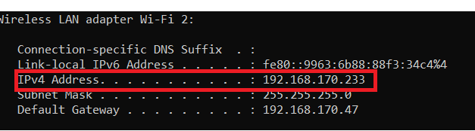

Adresu zapamtiti i otiči u control panel:  
 “Control Panel\Network and Internet\Network Connections”

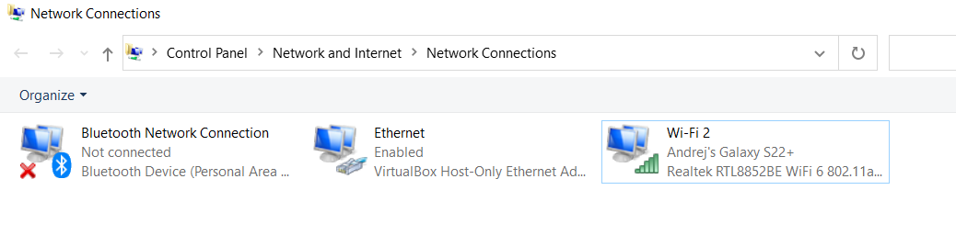

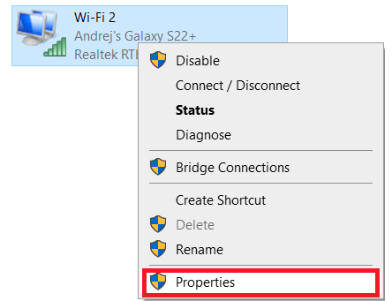

Otvoriti Internet protocol Version 4

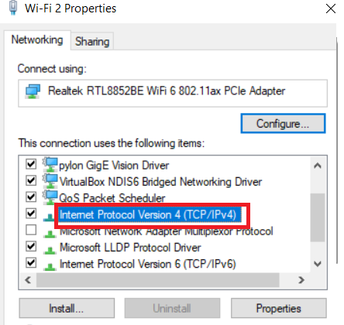

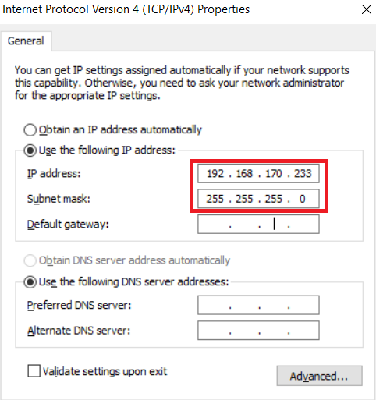

IP adresu iz ipconfig staviti kao static adresu i save-ati.

**Windows -> pokrenuti motive (problem je u prikazu aplikacije ako rezolucija winodwsa nije 1920x1080)**

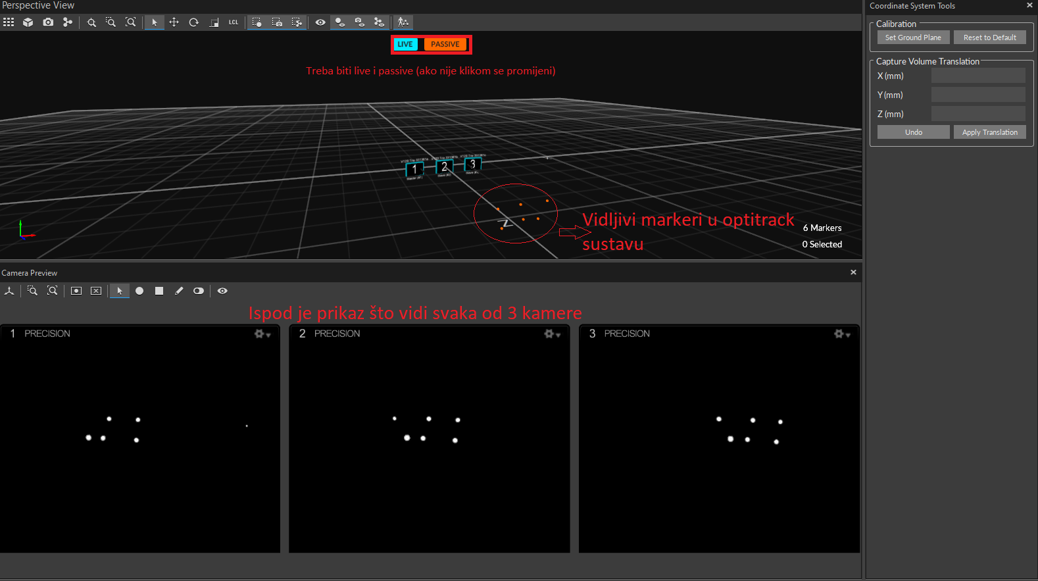

**Treba na vrhu biti LIVE I PASSIVE**

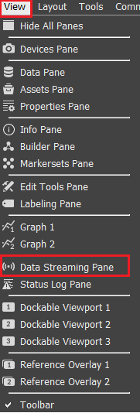 Unutar View odabrati “Data Streaming Pane”

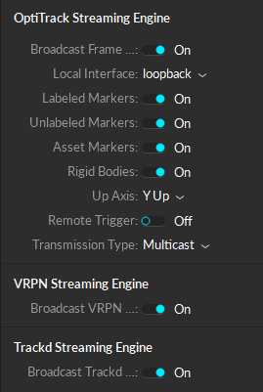

Postavke prozora “Data Streaming Pane”

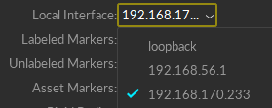

U local Interface: postaviti IP koji je upisan u Static IP iz koraka Windows konfiguracija mreže. Ovaj IP se upisuje u linux stranu kod pokretanja roslaunch vrpn_client_ros.

Napraviti rigid body u Motive:

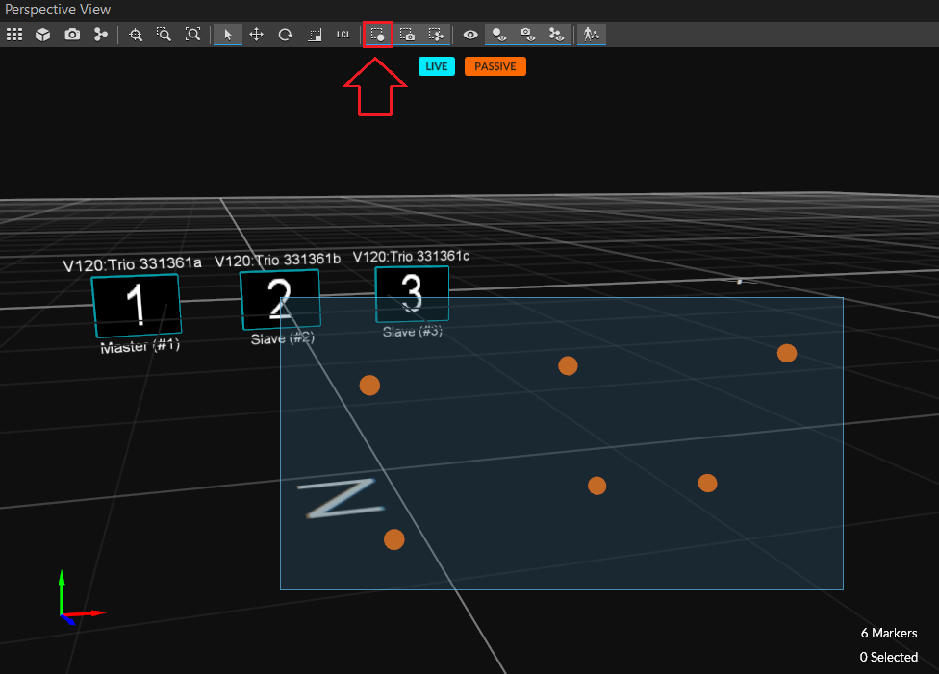

Označiti markere dok je upaljena gornja opcija “Enable Marker Selection”

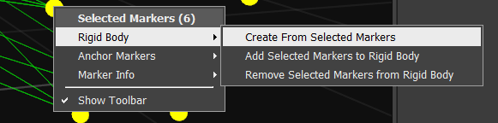

Desni klik na označene markere i Rigid Body -> Create From Selected Markers

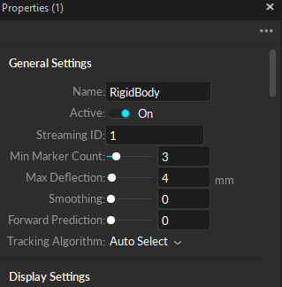

Otvara se novi prozor u kojem se “Name” mijenja u “**Kalipen**” kako bi to bio naziv topica u ROS-u.

Dalje bi sve Linux komande i pokretanje trebalo raditi.

**Linux -> konfiguracija mreže**

**Wifi settings -> mreža -> ipv4 -> postavi na manual**

**-> postavi ip na ip od windows + 1, npr ako je windows na 122.122.122.1 onda ce ovdje bit 122.122.122.2**

**-> postavi subnet mask na 255.255.255.0**

**-> apply**

**-> u terminalu**

**-> pokreni naredbu “roslaunch vrpn_client_ros sample.launch server:=192.168.144.233”, zamijeni ip s ipom koji si postavio na windows**

**-> ovako bi trebao izgledat output nakon te komande**

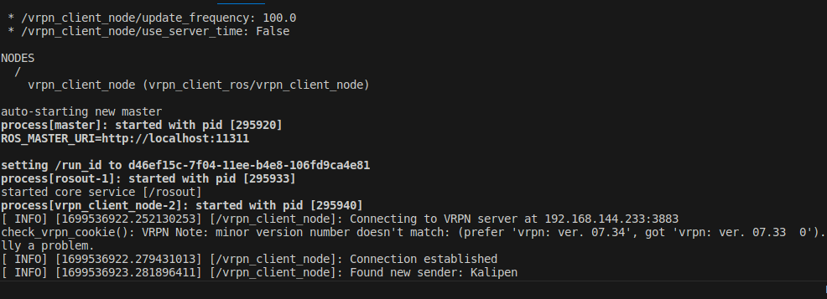

**-> trebao bi biti vidljiv topic za kalipen pose, kojeg mozes printat sa**

**> rostopic echo /vrpn_client_node/Kalipen/pose**

**> ako je uspješno spojeno, treble bi se mijenjati koordinate ako pomičeš objekt ili kameru**